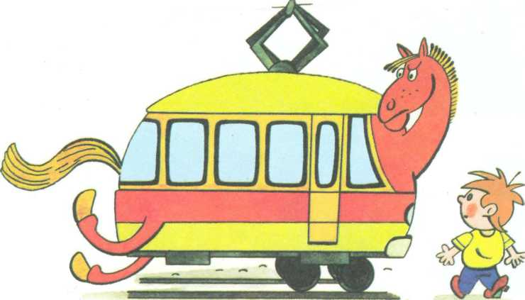

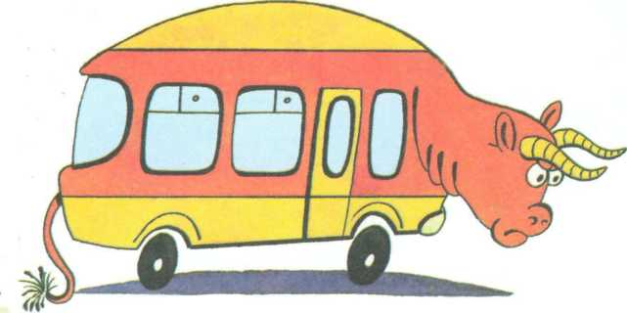

Обходи трамвай — как лошадь,

А автобус — как быка!

Чтобы лошадь не лягнула,

Чтобы бык не забодал,

Чтобы ты вдруг под колёса,

Под машину не попал!

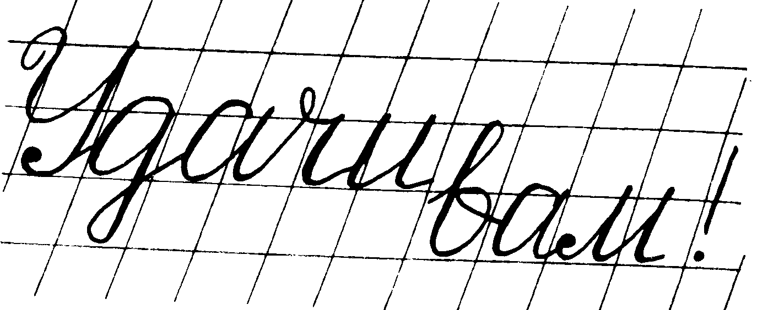

Муниципальное бюджетное

общеобразовательное учреждение

Пролетарская средняя общеобразовательная школа №6

г. Пролетарска Пролетарского района

Ростовской области

Отделение дошкольного образования

«Василек»

Памятка

для пешеходов

“ЧТОБЫ НЕ БЫЛО БЕДЫ…”

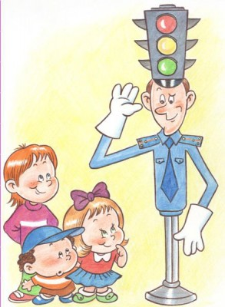

Пролетарск

2013

Пролетарск

2013

j0104458

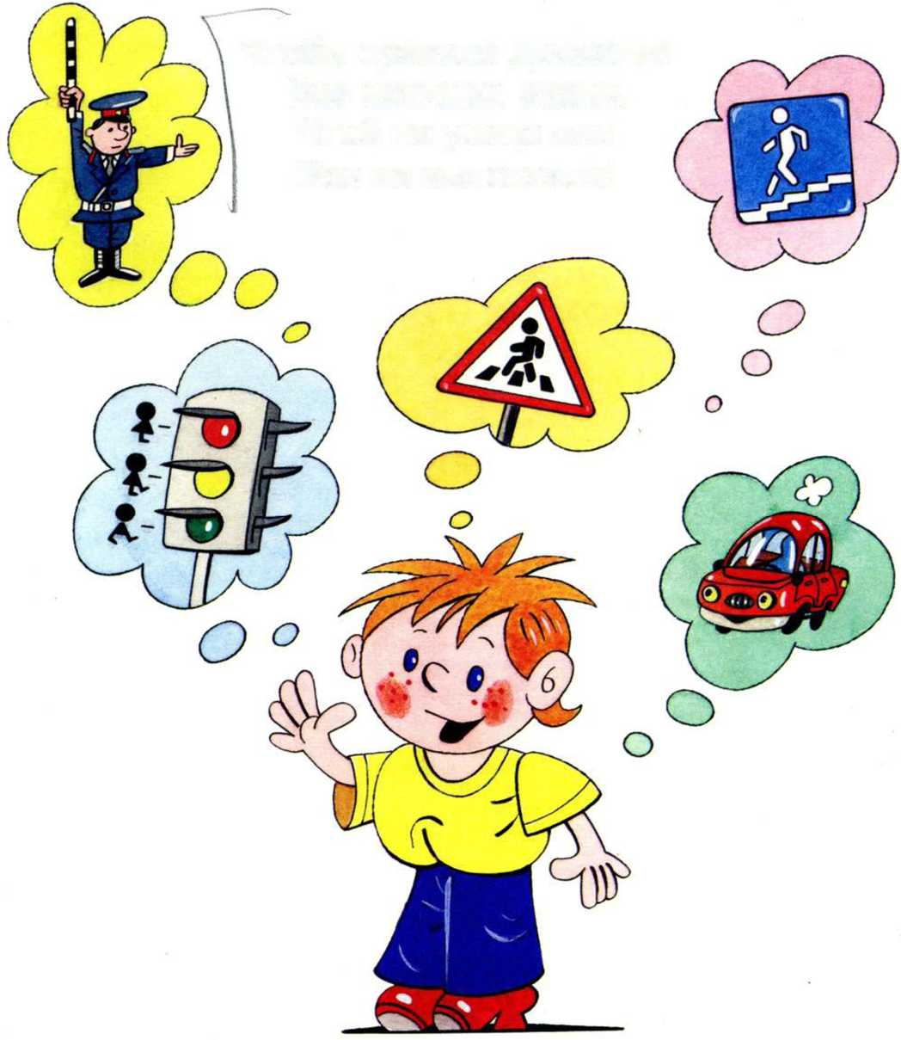

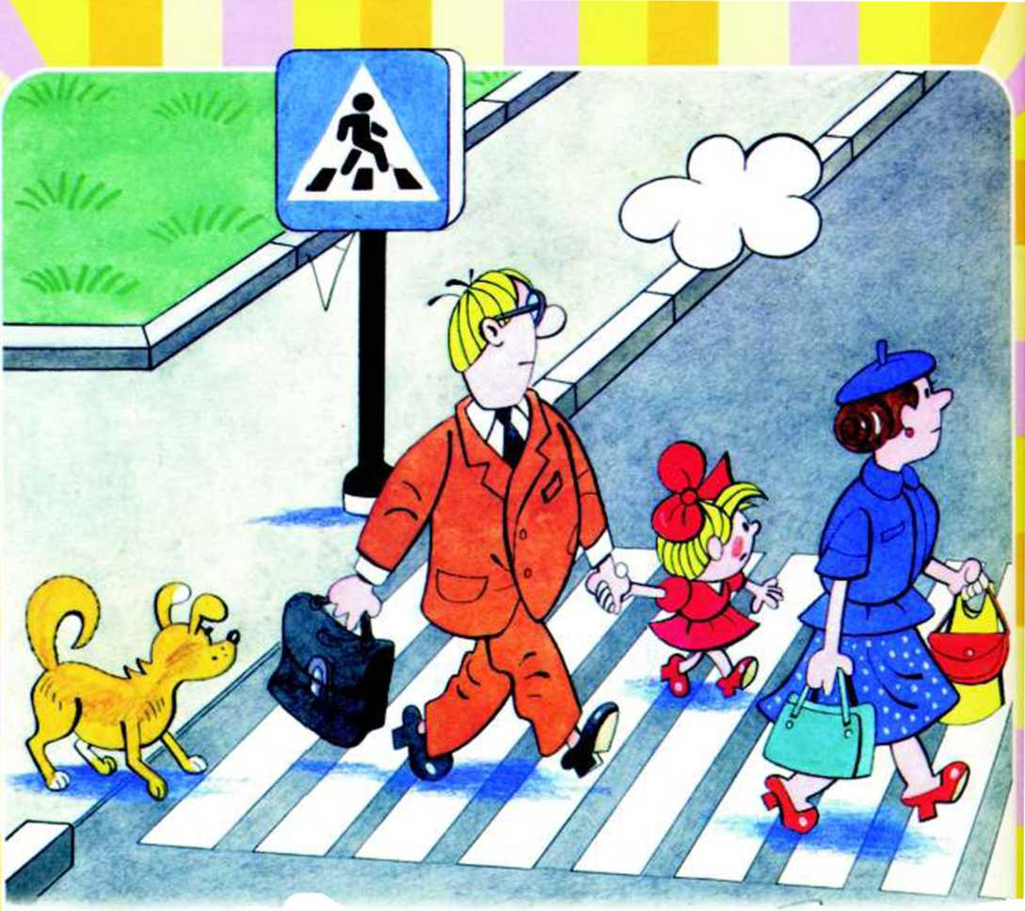

Вот обычный переход.

По нему идёт народ.

Здесь специальная разметка,

«Зеброю» зовётся метко!

Белые полоски тут

Через улицу ведут!

Знак «Пешеходный переход»,

Где на «зебре» пешеход,

Ты на улице найди

И под ним переходи!

Ты налево погляди,

Если нет машин — иди. Полдороги перейди —

И немного подожди. Вправо смотришь — нет машин,

Всё, шагай в свой магазин!

По дороге не несись,

Ты вначале оглядись,

Не спеша иди вперёд,

Как нормальный пешеход!

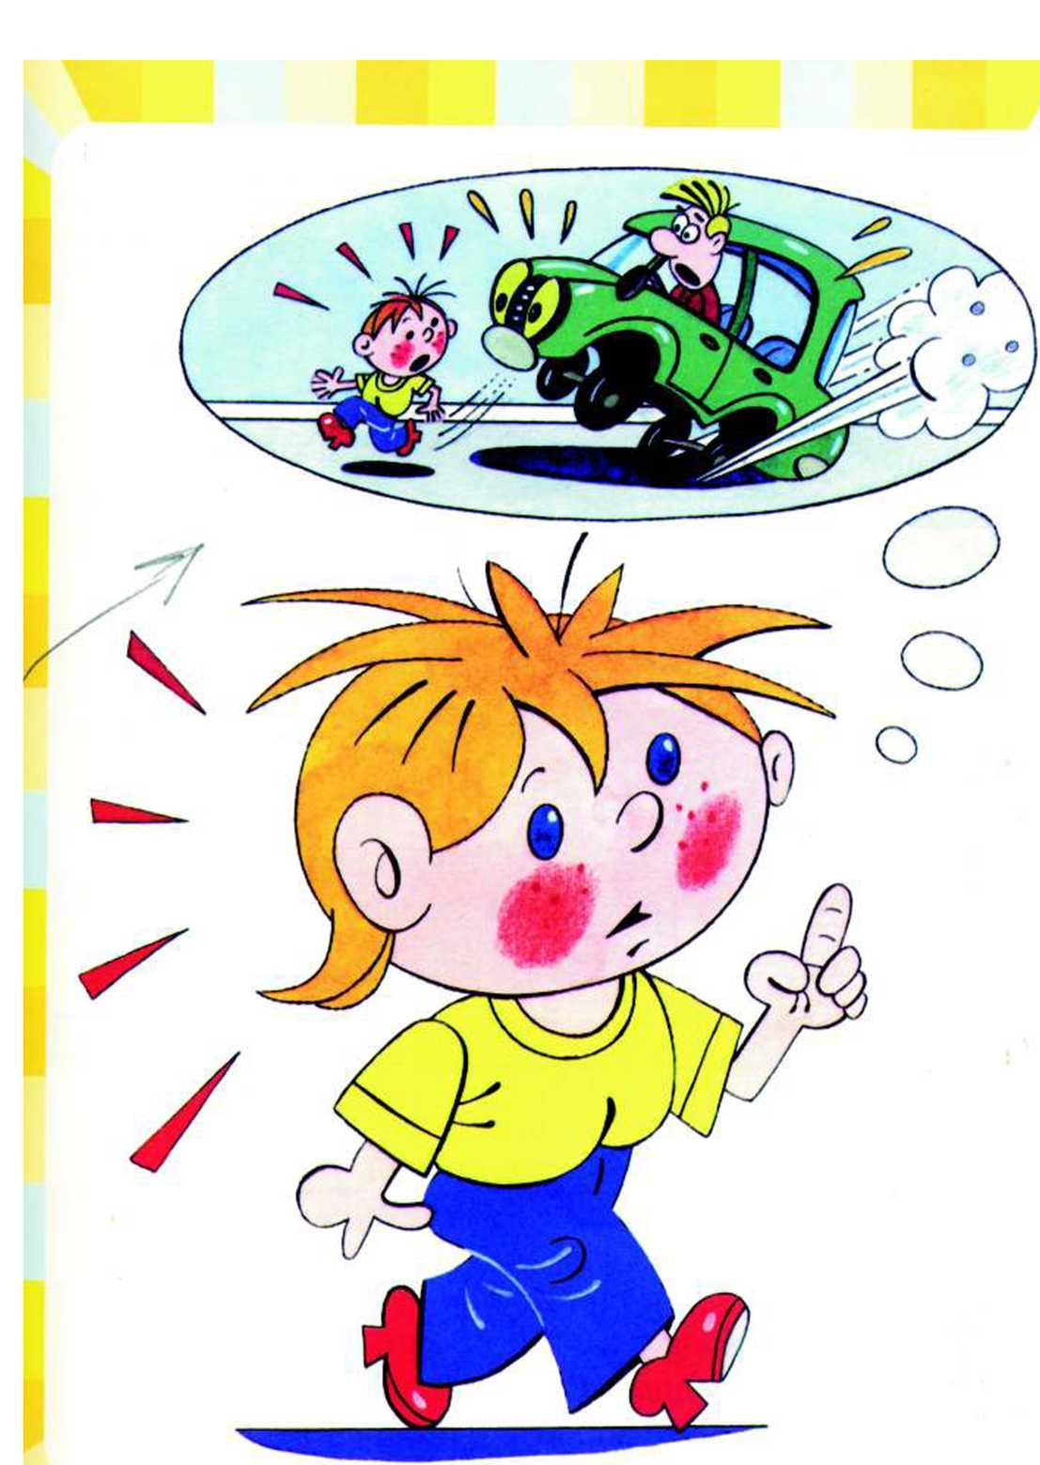

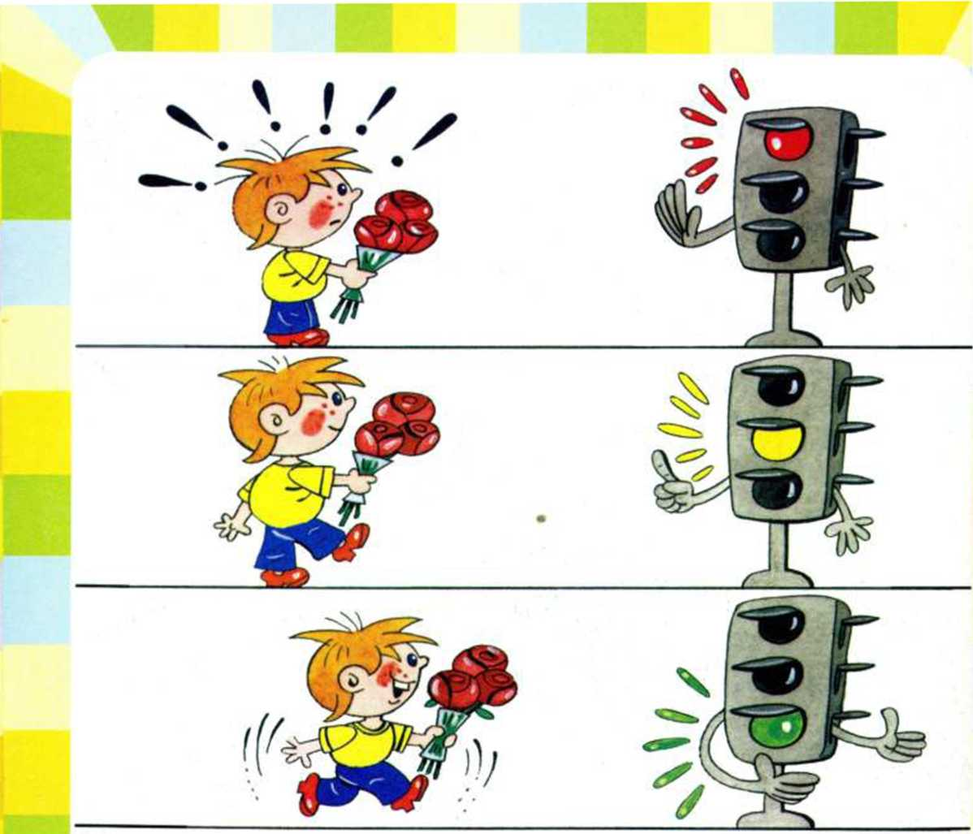

Чтобы возле перекрёстка

Ты дорогу перешёл,

Все цвета у светофора

Нужно помнить хорошо!

Загорелся красный свет — Пешеходам хода нет!

Жёлтый — значит подожди,

А зелёный свет — иди!